关于教务系统课程班名单下载和打印功能更新的通知
发布科室：学籍管理科 发布日期：2018-1-13 结束日期：2018-2-28 点击数：1
各位老师：
为了解决教务系统课程班名单下载和打印功能存在的Excel插件不兼容的问题，教务处组织开发了新版“课程班学生名单”功能，已在教师用户菜单更新，相关注意事项如下：
1、由于浏览器的兼容问题，请使用360浏览器或IE浏览器的兼容模式登录教务系统，设置方式如下：
（1）360浏览器，在浏览器地址栏的右边选择兼容模式。
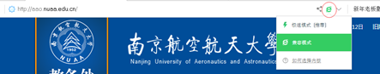

（2）IE浏览器，点击“工具”选项，选择“兼容性视图设置”选项，设置兼容模式。
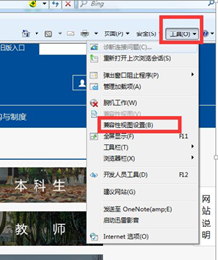 或 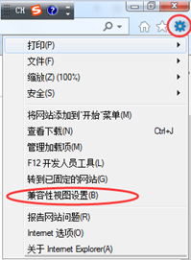
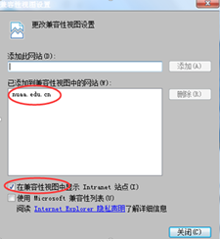
2、登录教务系统后在左边的菜单栏里增加了“课程班学生名单（新版）”，点击菜单即可应用新功能。
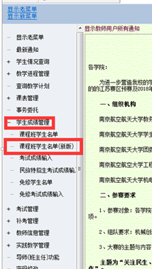 或 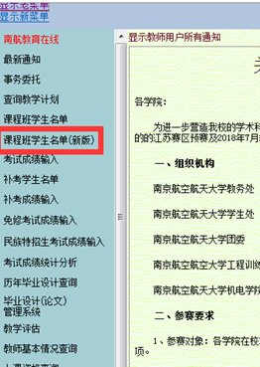
新菜单 老菜单
3、使用过程若有问题，工作时间请拨打电话：84895730，其他时间请将错误情况和您的联系方式发送至邮箱：xjk@nuaa.edu.cn，谢谢！

